海口市生态环境局美兰分局
联合市局开展“倡导绿色环保理念，培育健康生活方式”禁塑主题宣传活动

为督促塑料袋、塑料餐具的企业生产和销售全生物降解塑料制品，严厉打击非法生产、销售和使用一次性不可降解塑料袋、塑料餐具，加大塑料制品生产流通环节监管优化生态发展环境，2022年11月16日上午，市生态环境局美兰分局联合市生态环境局工作人员在振兴农贸市场开展禁塑主题宣传活动。
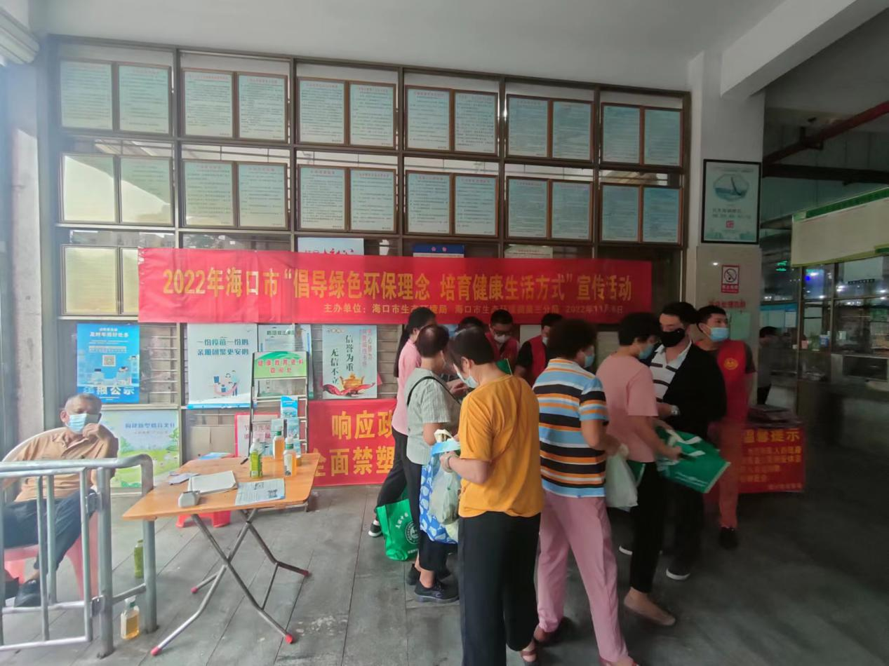
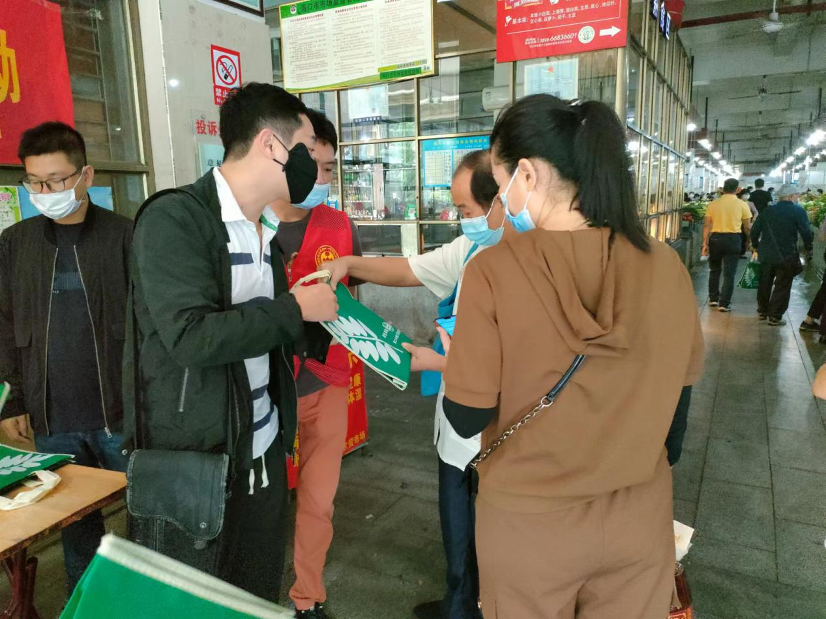
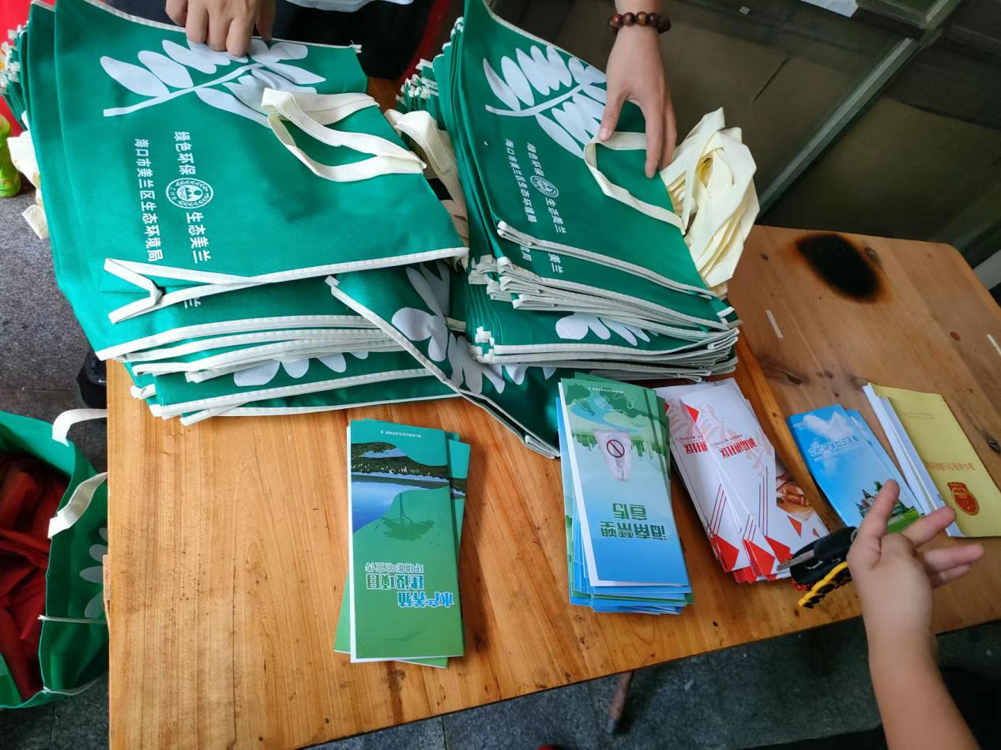

宣传活动现场，通过拉横幅向市民、群众发放“禁塑”宣传手册、环保袋、宣传礼品，讲解“禁塑”相关政策与环保知识，并向市民展示如何区分全生物可降解环保袋。通过“禁塑”宣传活动，增加了市民对“禁塑令”的了解和认识，提升市民环保意识，让更多的人参与到环保行动中来。